敕勒川路街道
开展城乡居民基本养老政策宣传活动

为进一步提升城乡居民养老保险政策知晓率，扩大参保覆盖面，2025年3月7日，敕勒川路街道在东把栅村宣传室开展了“城乡居民养老保险好，政府补助又养老”城乡居民基本养老政策主题宣传活动。
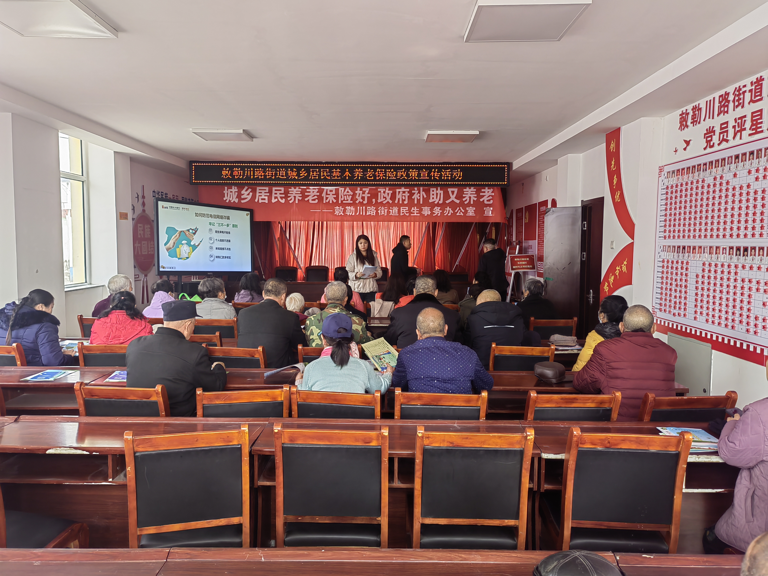
活动现场，工作人员通过悬挂宣传条幅和发放社保政策宣传页、《城乡居民基本养老保险政策》宣传手册等方式向前来参与活动的居民进行政策推广，细致讲解城乡居民养老保险的参保范围、缴费标准、政府补贴政策、养老金待遇领取和资格认证等关键内容，让大家充分了解参保的实惠。
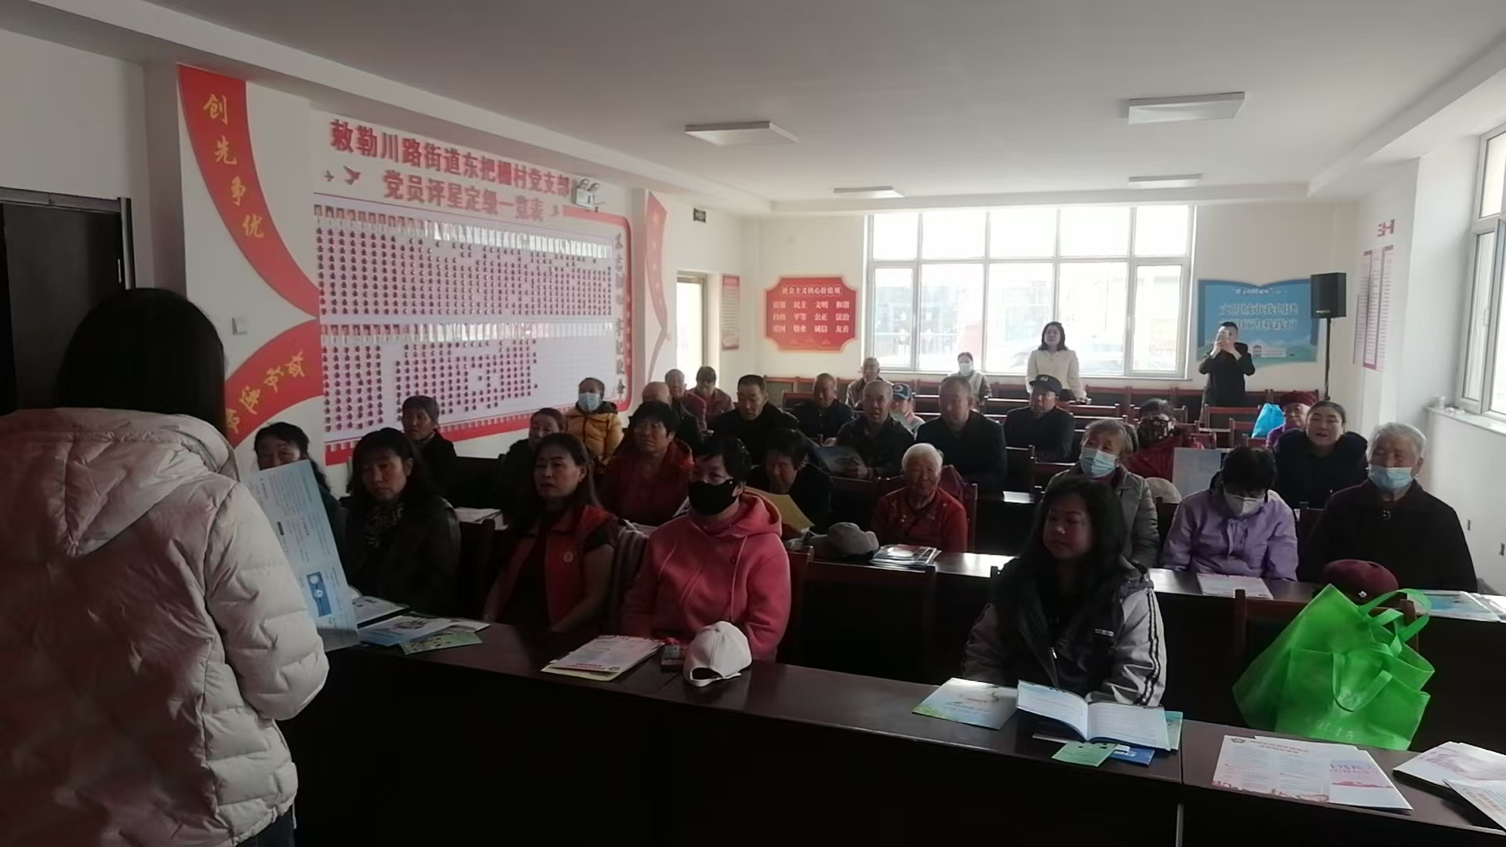
下一步，敕勒川路街道将持续开展此类宣传活动，推动更多群众享受养老保险政策福利，让每一位居民都能老有所养、安享晚年，助力构建更完善的社会保障体系。

